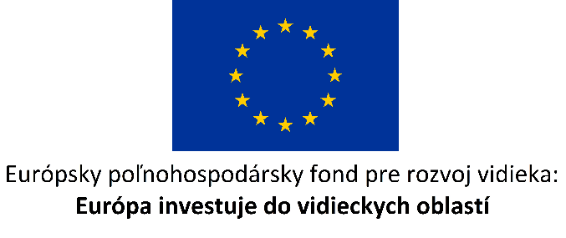

ZMLUVA O POSKYTNUTÍ

NENÁVRATNÉHO FINANČNÉHO PRÍSPEVKU
Č.191NR040011

Oznamujeme všetkým členom Občianskeho združenia Ipeľ – Hont, že naše združenie získalo dotáciu na refundáciu nákladov, súvisiacich s prípravou Stratégie CLLD – stratégie komunitne riadeného rozvoja Občianskeho združenia Ipeľ – Hont.
Členskými obcami združenia sú:
BIELOVCE, DEMANDICE, DOLNÉ SEMEROVCE, HOKOVCE, HORNÉ SEMEROVCE, HORNÉ TUROVCE, HRKOVCE, IPEĽSKÉ ÚĽANY, IPEĽSKÝ SOKOLEC, KUBÁŇOVO, LONTOV, PASTOVCE, PLÁŠŤOVCE, SAZDICE, SLATINA, ŠAHY, TUPÁ, VEĽKÉ TUROVCE, VYŠKOVCE NAD IPĽOM.

Dokument na stiahnutie: www.ipel-hont.eu, v časti Zverejňovanie informácií
ZMLUVA O POSKYTNUTÍ NENÁVRATNÉHO FINANČNÉHO PRÍSPEVKU Č.191NR040011

